传颂女娲精神
课程简介：该课程依托荆州方特东方神画主题乐园中的女娲补天馆，以女娲补天的故事为主题，开展创意名片制作、参观互动演出、制作人物书签等课程，引导学生了解以女娲形象为代表的中国传统神话内涵，实现增强学生传统文化自信的目的。
适合学段：三年级—五年级
课时安排：30分钟
地点：女娲补天馆前广场
内容简介：

项目一：课程导入
以师生问答的形式，由神话故事女娲补天引入，使学生了解关于女娲补天的基本信息;同时提出一些有深度的问题，设置悬念，引发学生的思考（例如：女娲补天这个故事传达了古人什么样的思想？）

项目二：课程初探
“女娲为什么要补天？”为提高学生对课程的认识，由撞断不周山的故事背景引入，理清故事线。

项目三：实操实践
- 讲述女娲造人，共工撞断不周山，女娲补天的故事，导师向学生传达女娲形象的核心事件与精神内涵。
- 创意名片制作：划分小组，在导师的引导为女娲补天故事中的主要角色设计创意名片，并向其他小组进行分享。参观女娲补天互动演出：在导师的引导下有序进入女娲补天场馆，参观游览女娲补天互动演出。
- 制作人物书签：仿照女娲形象，制作自己的纪念书签，存储此行美好记忆。

项目四：小组展示
每个小组依次在讲台展示人物书签。

项目五：总结分享

1.各组分工完成收具工作及清洁工作。

2.学生可以分享自己的感悟与收获。

项目六：研学评价
教师总结课堂并按照《宜昌市研学旅行评价试行办法》规定，给予ABCD档次的评价。

项目七：成果物化
请同学们回家后利用课堂所学为父母介绍女娲，讲讲女娲的故事，分享自己的感悟。
活动形式：互动、体验、DIY
活动图片：
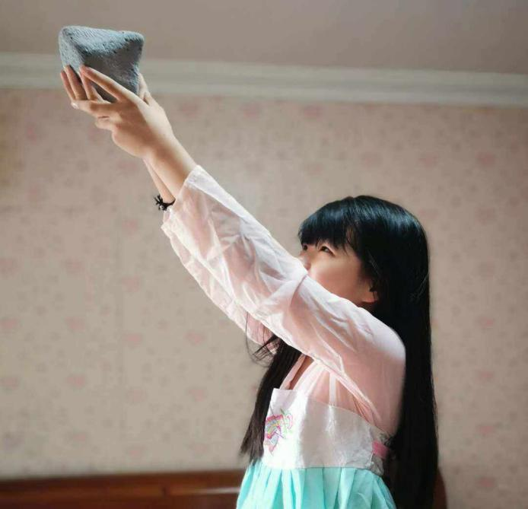
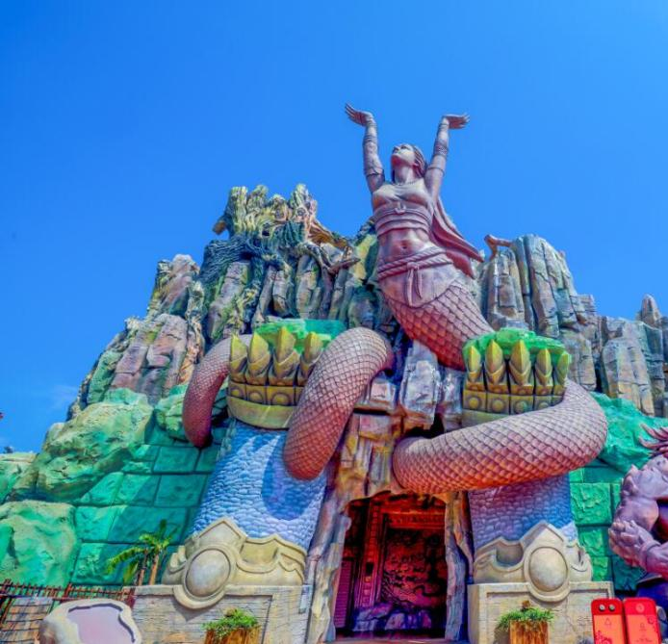

教育意义：
价值体认：通过对女娲补天故事的了解，让学生知道她伟大的人格以及以她为代表的中国传统神话内涵传统。
责任担当：通过对女娲精神的学习，使学生提高个人涵养和民族自豪感。
问题解决：提高学生对女娲的认知并将她的精神真正落脚于我们的实际生活中，并增强中国传统文化的信心。
创意物化：自己亲手制作的书签，随身携带仿佛女娲陪伴在身边。

